LANGKAH-LANGKAH PRAKTIKUM :
- Membuat class database : app/Core/Database.php
Class Database digunakan untuk mengelola koneksi ke database menggunakan PDO.

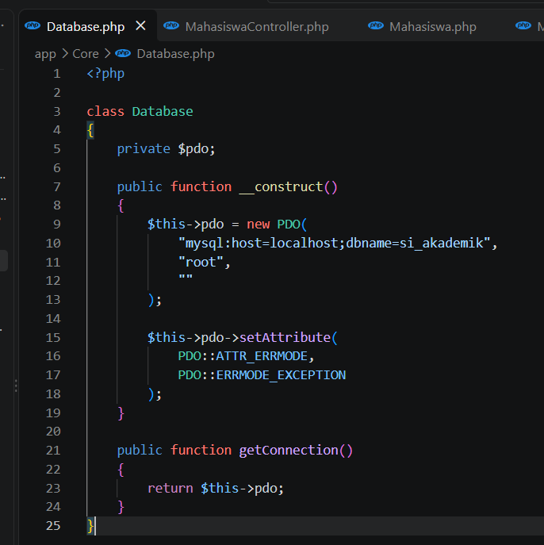

Class tersebut menyimpan objek PDO pada atribut $pdo. Method getConnection() digunakan untuk mendapatkan koneksi database.
- Membuat MahasiswaRepository : app/Models/MahasiswaRepository.php
MahasiswaRepository menerima objek Database melalui constructor.
public function __construct(Database $database)
{
$this->db = $database->getConnection();
}
Dengan cara tersebut, MahasiswaRepository tidak membuat koneksi database sendiri.
Repository digunakan untuk melakukan operasi terhadap data mahasiswa, yaitu:
- menampilkan data;
- mencari data berdasarkan ID;
- menambahkan data;
- mengubah data;
- menghapus data.
- Menggubah Class Mahasiswa : app/Models/Mahasiswa.php
Pada class Mahasiswa, seluruh atribut dibuat private.
Atribut yang digunakan adalah:
private $id;
private $nim;
private $nama;
private $email;
private $prodi_id;
private $angkatan;
private $status;
Untuk mengakses atribut tersebut digunakan getter dan setter.
- Menambahkan Validasi NIM
Pada setter NIM ditambahkan validasi agar NIM harus berupa angka.
public function setNim($nim)
{
if (!is_numeric($nim)) {
throw new Exception("NIM harus berupa angka.");
}

$this->nim = $nim;
}
Jika NIM yang dimasukkan bukan angka, sistem akan memberikan pesan: Terjadi kesalahan: NIM harus berupa angka.
- Menambahkan Validasi Nama
Pada setter nama ditambahkan validasi agar nama mahasiswa tidak boleh kosong.
public function setNama($nama)
{
if (trim($nama) === '') {
throw new Exception("Nama mahasiswa tidak boleh kosong.");
}

$this->nama = $nama;
}

Dengan validasi tersebut, nama kosong akan ditolak oleh sistem.
- Mengubah MahasiswaController : app/Controllers/MahasiswaController.php
MahasiswaController menerima objek MahasiswaRepository melalui constructor.

public function __construct(MahasiswaRepository $repository)
{
$this->repository = $repository;
}
Controller kemudian menggunakan repository untuk menjalankan proses CRUD.
Method yang digunakan: index()
create()
store()
edit()
update()
destroy()
Dengan penerapan ini, controller tidak membuat koneksi database secara langsung.
- Menerapkan Dependency Injection : public/index.php
- $database = new Database();

- $repository = new MahasiswaRepository($database);

- $controller = new MahasiswaController($repository);
$database = new Database();

$repository = new MahasiswaRepository($database);

$controller = new MahasiswaController($repository);
Database diberikan kepada MahasiswaRepository, kemudian MahasiswaRepository diberikan kepada MahasiswaController. Hal tersebut merupakan penerapan Constructor Dependency Injection.
PENGUJIAN
  - Pengujian Menampilkan Data
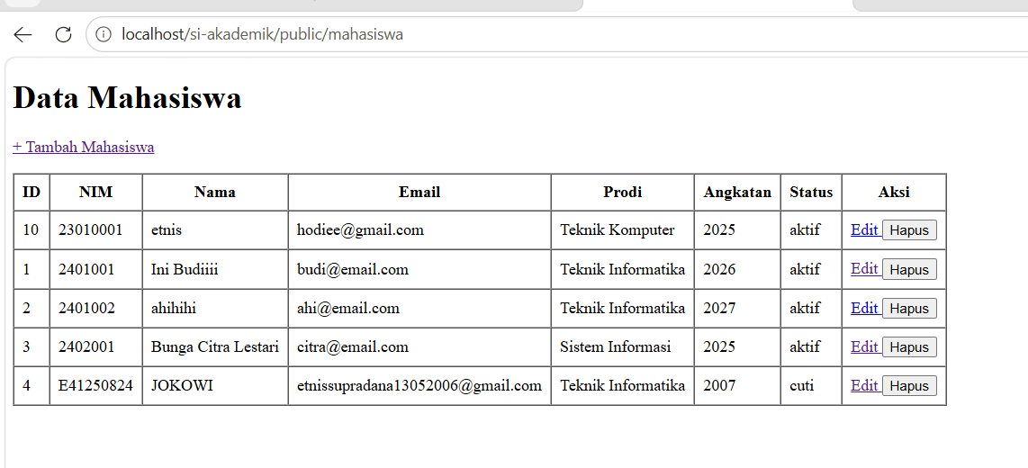
  - Pengujian Tambah Mahasiswa
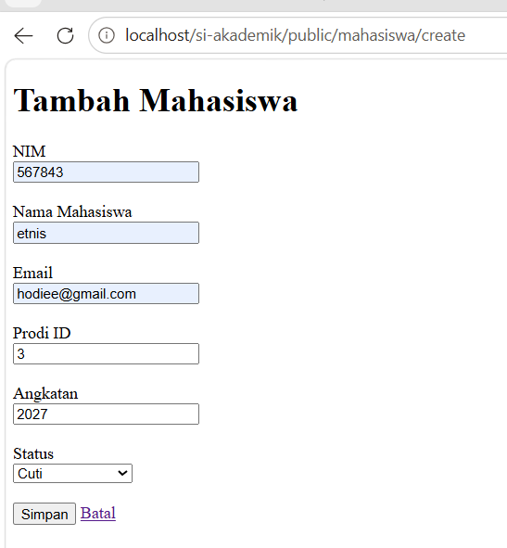
Pada pengujian awal sempat terjadi error karena prodi_id yang digunakan belum tersedia pada tabel prodi. Setelah menggunakan prodi_id yang tersedia pada database, data mahasiswa berhasil ditambahkan.
  - Pengujian Edit Mahasiswa
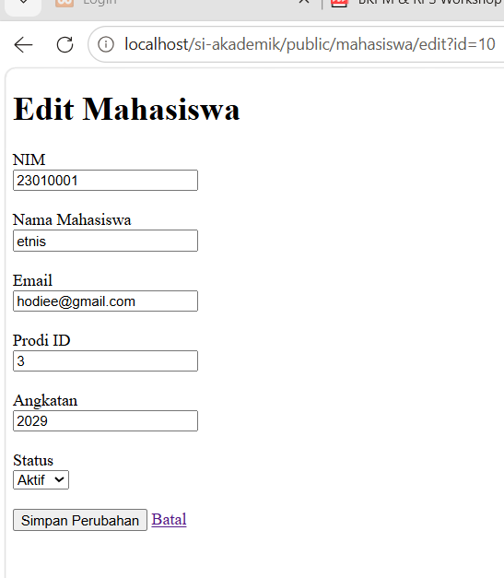
  - Pengujian Hapus Mahasiswa
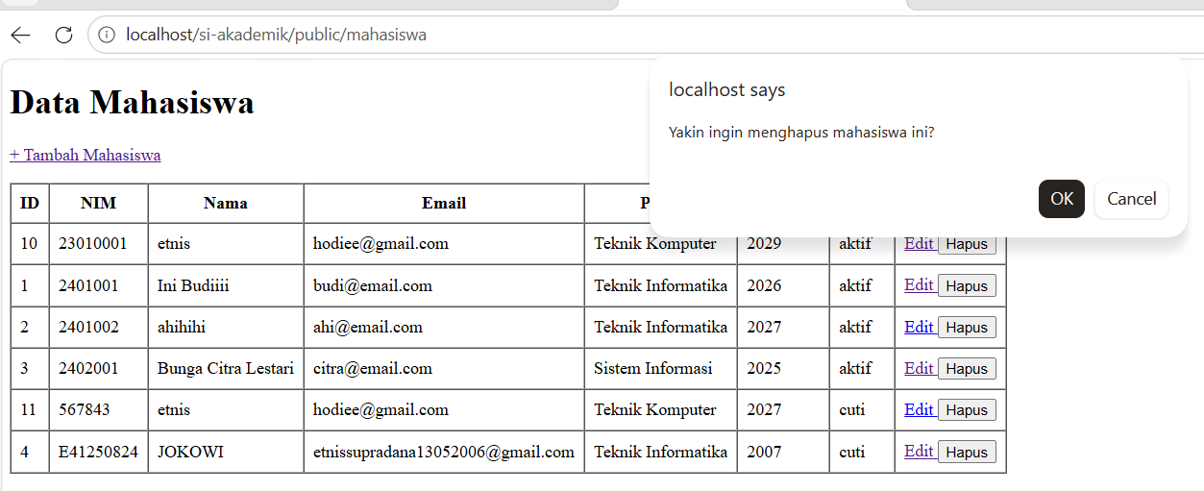
  - Pengujian Validasi NIM
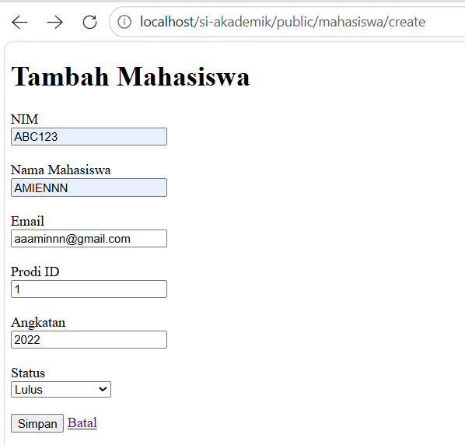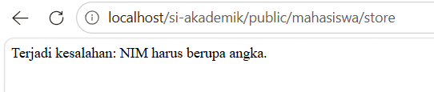
  - Pengujian Validasi Nama
